Prénom : ……………………………… | Date : …………………………………………………………

 | LA PRÉHISTOIRE  De l’Homo habilis à l’Homo erectus (1/2)

- Observe ces deux images :

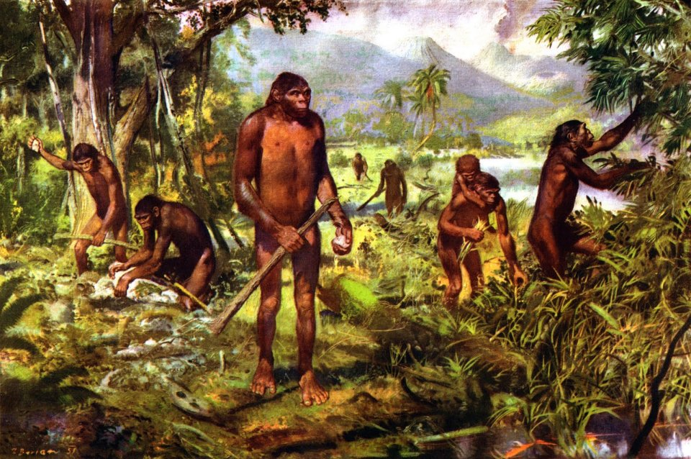
scène N° 1 : des Homo habilis, il y a 2 000 000 d’années

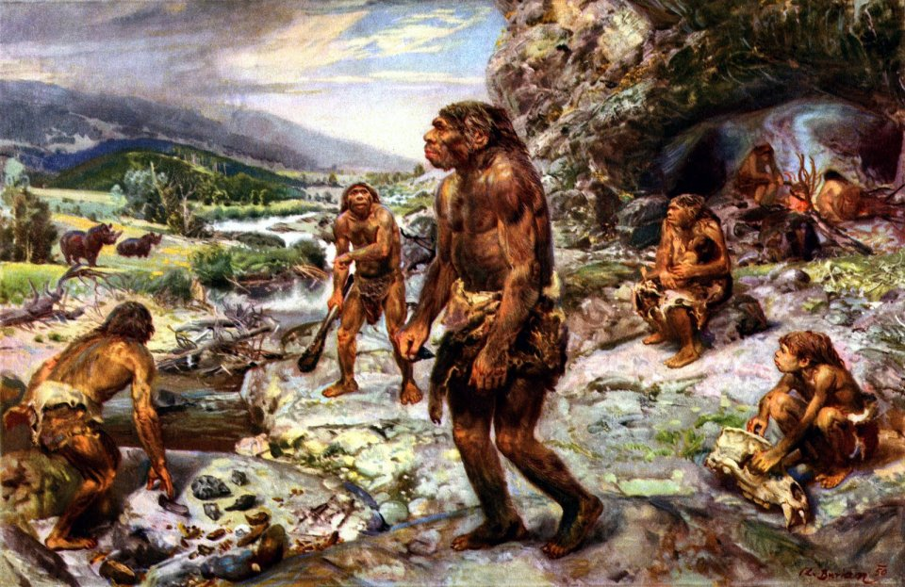
scène N° 2 : un campement d’Homo erectus, il y a 300 000 ans.

